SCHELL Spezial-Quetschverschraubung, Ø 8, DN 10 G 3/8 IG, chrom
SCHELL

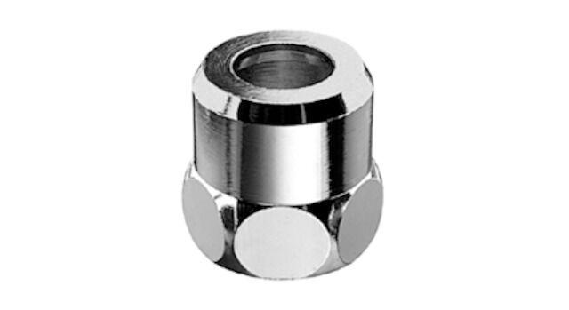Eigenschaften
GTIN:
4021163116182
HAN:
265180699
Rohraußendurchmesser (mm)
8,00
Gewindeanschluss
Innengewinde
Werkstoff Überwurfmutter
Messing
Material Klemmring
Messing

